DOF50_D6
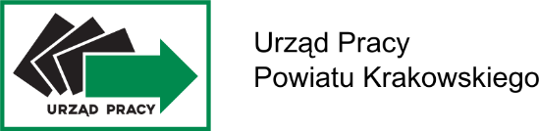
WNIOSEK o wypłatę dofinansowania wynagrodzenia
za zatrudnienie skierowanej osoby
powyżej 50 roku życia

Załącznik nr 1 do umowy
o dofinansowanie wynagrodzenia za zatrudnienie osoby powyżej 50 roku życia

……………………., dnia………………………

...........................................................................
(pieczęć Pracodawcy/Przedsiębiorcy)

Zgodnie z umową nr …………………............................ z dnia ..................……...…………. wnoszę o wypłatę dofinansowania wynagrodzenia nr …………………..…. za zatrudnienie
Pana/i: ……………………………………………………………………………………………….
za okres od dnia ………………………………………do dnia …………………………………..

OGÓŁEM KWOTA DOFINANSOWANIA: …………………………………………..……… zł

słownie złotych: .....................................................................................................................

Środki finansowe proszę przekazać na rachunek bankowy nr

..........................................................................................................................

.....................................................  (podpis i pieczęć Gł. Księgowego) | .....................................................  (podpis i pieczęć Pracodawcy/  Przedsiębiorcy)

Załączniki do złożonego wniosku (uwierzytelnione kserokopie):

Lista płac wraz z potwierdzeniem odbioru wynagrodzenia

Lista obecności

Zaświadczenie lekarskie ZUS ZLA (w przypadku choroby pracownika)

